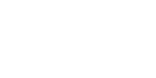
澎湖縣立鎮海國民中學空氣品質融入自然與生活科技領域教案

單元名稱 |  | 空氣品質知多少 | 適用年級 | 九年級
參考資料 |  | 小康的願望-空污大作戰 | 教學時間 | 45 分鐘
設計理念 |  | 讓學生對生活周遭、習以為常的空氣產生知覺，並認識 PM2.5，以及空品旗所代  表的意義，並使學生懂得如何因應空氣品質做自我保護。
教學資源 |  | 1.空污影片  2.PPT
教學目標 |  | - 能了解空氣污染造成的原因。  - 認識 PM2.5，以及不同顏色的空品旗所代表的意義。  - 能學會如何因應空氣品質做好自我防護措施。
時間 | 教學活動 |  |  | 教學資源
8’ | 一、引起動機  (一)觀賞 youtube 短片【小空的星期天】  (二)影片討論  - 為什麼媽媽不讓小空出去玩？  - 戶外的空氣變髒的原因有哪些？  - 室內的空氣被污染的原因？  - 影片中提到「空氣污染指標」把空氣氛成哪些顏色呢？  二、發展活動  老師詢問是否注意到，有時雖然不是雨天或陰天，天空卻灰濛濛的，或是會聞到令人不舒服的味道，我們可以稱它為「空氣污染」。  (一)台灣常見的空氣汙染原因  老舊機車排放黑煙、工廠廢氣、露天燃燒稻草、農藥噴灑、燃放鞭炮和燒金紙等  (二)認識 PM2.5  - 飄浮在空氣中類似灰塵的粒狀物稱為懸浮微粒，而  PM2.5 通稱【細懸浮微粒】， 它的直徑還不到人的頭髮絲粗細的 1/28， 非常微細可穿透肺部氣泡， 並直接進入血管中隨著血液循環全身，故對人體健康造成很大的傷害。  - PM2.5【細懸浮微粒】會讓我們生病不舒服，造成氣喘、呼吸道過敏、心血管疾病，甚至癌症等。 |  |  | 投影機、布幕、影
2’ |  |  |  | 片
2’
3’ |  |  |  | ppt

時間 | 教學活動 | 教學資源
15’  5’ | (三)認識空氣品質旗  - 為了讓大家能知道每天的空氣品質，學校每天在學務處前面會插放空氣品質旗，好讓全校師生都知道今天的空氣品質如何？  - 依照彰化縣空氣品質警示標準，依照 PM2.【5 細懸浮微粒濃度高低，將旗子分為四種顏色。  - 綠旗  當看到綠旗時，PM2.5【細懸浮微粒】的即時濃度值在 0-11 之間，表示今天空氣品質還算良好，可以放心戶外活動； 有過敏體質的小朋友仍要留意空氣品質的變化。  - 黃旗  當看到黃旗時，PM2.5【細懸浮微粒】的即時濃度值在 12-35 之間， 表示今天空氣品質算是普通， 雖然可以到戶外活動； 但是有過敏體質的小朋友就要避免太激烈的運動； 如果有不舒服的情況就要戴上口罩。  - 紅旗  當看到紅旗時，PM2.5【細懸浮微粒】的即時濃度值在36-70之間，表示今天空氣品質是有害的，戶外活動時盡量戴上口罩、避免激烈的戶外運動； 有過敏氣喘體質的人應注意個人健康自主管理，除了應配戴口罩，更要隨時備好相關的藥物在身邊。  - 紫旗  當看到紫旗時，PM2.5【細懸浮微粒】的即時濃度值在在 71 以上，表示今天空氣品質是危害等級的，應該盡量待在教室內， 並戴上口罩； 若感覺身體非常不舒服要隨時跟老師說。  三、綜合活動  陽光、空氣、水和食物是人類生存不可缺少的條件，其中，只要幾分鐘不呼吸就會危及生命，可見空氣對我們每一個人是何等的重要，我們可以用下列三個超級任務來保護自己。  任務一：不要製造 PM2.5  - 不要露天燒東西  - 不要抽菸 | ppt、空品旗  】  ppt、口罩

時間 | 教學活動 | 教學資源
5’  5’ | 3 少吃烤肉  - 不要燃燒金紙  - 不要燃放鞭炮和煙火  - 多搭乘大眾交通工具  任務二：不要曝露在 PM2.5 濃度高的地方  - 天氣霧濛濛時，盡量不要出門，並且要關門窗  - 戴口罩-老師示範正確戴口罩方式、學生練習戴口罩  - 使用空氣清淨機  - 不要在馬路旁邊玩  任務三：保持健康、提高免疫力  - 不偏食，均衡飲食  - 多運動(但避免在 PM2.5 濃度高的地方運動)  - 多喝白開水、多吃新鮮水果  - 早睡早起  - 家裡保持通風及空氣清潔

澎湖縣立鎮海國民中學空氣品質融入自然與生活科技領域成果

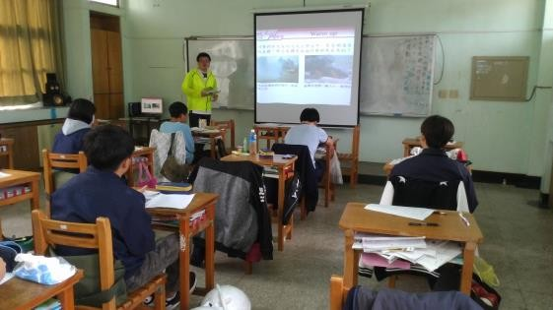 | 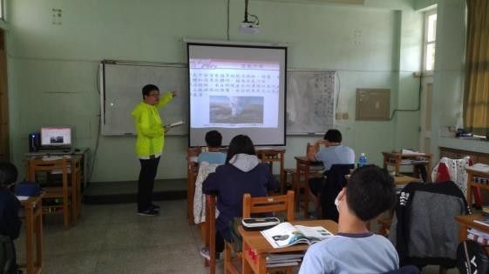
說明：108.9.19 影片討論 | 說明：108.9.19 生活中的 PM2.5
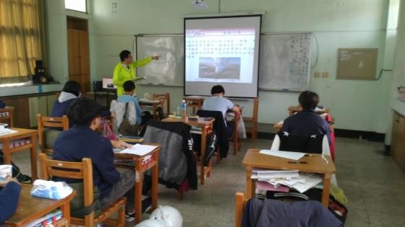 | 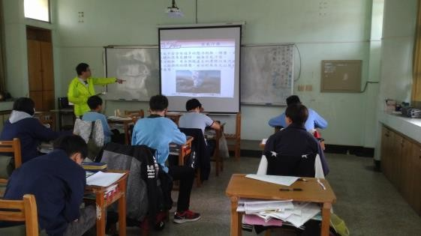
說明：108.9.19 生活中的 PM2.5 | 說明：108.9.19 如何預防生活中的 PM2.5

澎湖縣立鎮海國民中學空氣品質融入自然與生活科技領域學習單
班級：__________座號：__________姓名：_____________
- 大氣中存在的形式為氣體的污染物，大約有十種，如二氧化硫、請再列舉五種氣狀污染物。
- 空氣污染指標是以空氣中的哪五種污染物質為依據：
- 懸浮微粒的粒徑 微米以上。
- 燃燒含硫的石化燃料產生的 。
- 燃燒汽油或煤產生的污染物質 。
- 汽機車、發電廠、煉油廠所排放的氮氧化合物及碳氫化合物，經化學作用產生 。
- 內燃機（引擎）、發電機、肥料製造過程等所產生的是 。
- 空氣污染的種類大約可分為：
- 以氣體形式存在的 狀的污染物；
- 以微粒狀態存在的 狀污染物；
- 動動腦：下列何種情形曾使你感覺空氣品質不好或身體不適，有則打勾，並描述它的味道或繪圖表示。
  - 在家中使用瓦斯時
  - 使用噴霧劑時
  - 使用殺蟲劑時
  - 使用油漆時
  - 有人抽煙時
  - 清掃時使用清潔劑時
  - 使用空氣清香劑時
  - 室內門窗緊閉時
  - 使用強力膠時
  - 多日未清理的垃圾附近
  - 家中拜拜，焚燒冥紙時
  - 使用立可白時
  - 使用麥克筆
  - 其他

